Zaktualizowaliśmy Lokalny System Informatyczny (LSI 2014) o nowe rozwiązania, które ułatwią pracę i sprawne rozliczanie projektów w systemie.
- Zapis danych w zakresie wszystkich sekcji generatora WNP
W generatorze wniosku o płatność (WNP) wprowadzono mechanizm pozwalający na nawigację i zapis danych bez konieczności przemieszczenia się na początek lub koniec strony w aplikacji. Belka zawierająca przyciski Wstecz, Zapisz, Przejdź dalej oraz Anuluj i wróć do listy WNP jest teraz na stałe ulokowana na dole strony w każdej sekcji generatora wniosku o płatność. Dzięki temu na każdym etapie wprowadzania danych przyciski są dostępne, zwłaszcza tam gdzie liczba wprowadzonych danych wymaga przewijania.

Wizualizacja
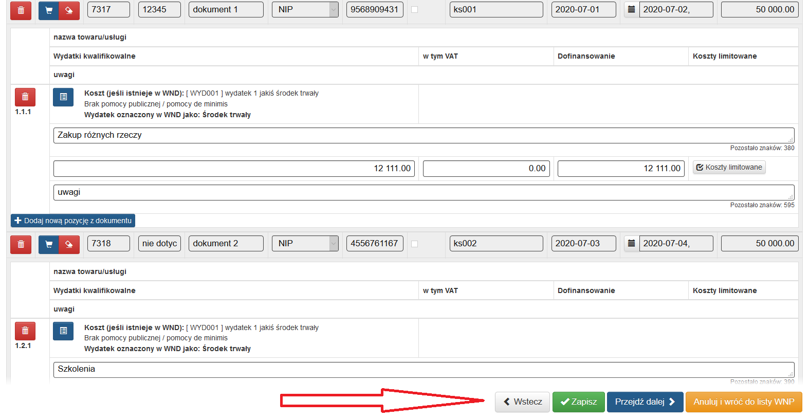
Obraz 1. Belka nawigacyjna na stałe ulokowana na dole strony w każdej sekcji generatora WNP

- Zapis danych w zakresie wszystkich sekcji generatora WND
W generatorze wniosku o dofinansowanie (WND) wprowadzono mechanizm pozwalający na nawigację i zapis danych bez konieczności przemieszczenia się na początek lub koniec strony w aplikacji. Belka zawierająca przyciski Wstecz, Zapisz, Przejdź dalej oraz Anuluj i wróć do listy WNP jest teraz na stałe ulokowana na dole strony w każdej sekcji generatora wniosku o płatność.
Dzięki temu na każdym etapie wprowadzania danych przyciski są dostępne, zwłaszcza tam gdzie liczba wprowadzonych danych wymaga przewijania.

Wizualizacja
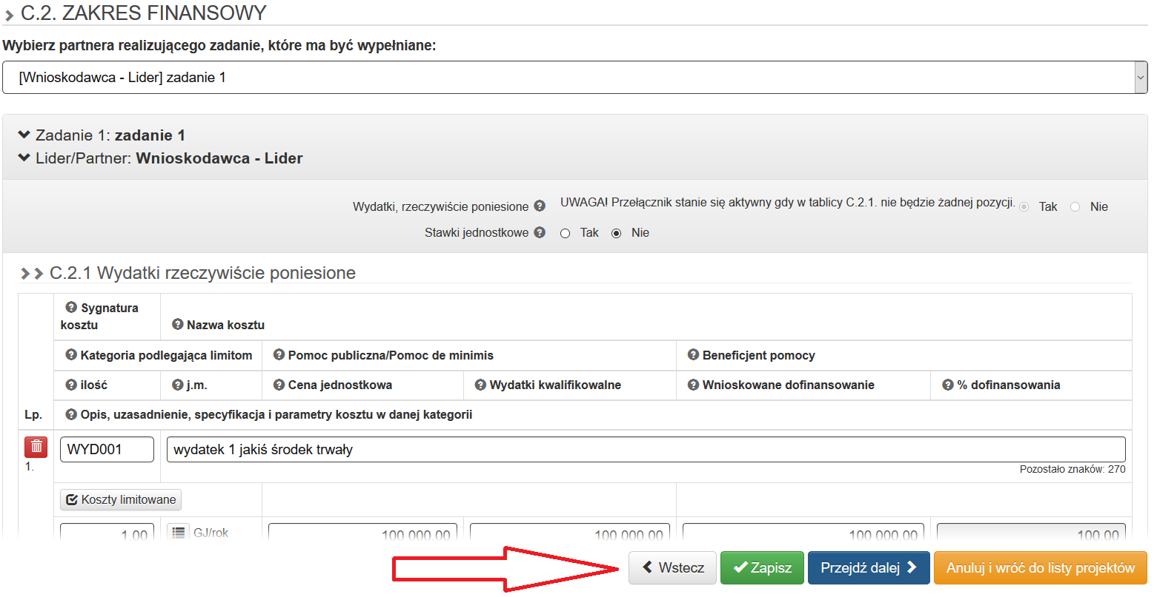
Obraz 2. Belka nawigacyjna na stałe ulokowana na dole strony w każdej sekcji generatora WND

- Zablokowanie możliwości wprowadzenia kwot ujemnych dla dokumentów niebędących korektami w generatorze WNP
W generatorze wniosków o płatność (WNP) w sekcji B.1. Wydatki rzeczywiście poniesione zablokowana została możliwość wprowadzenia kwot ujemnych dla dokumentów, które nie zostały oznaczone jako Korekta. Aby umożliwić wprowadzenie kwot ujemnych w polach:
- Wydatki kwalifikowalne
- w tym VAT
- Dofinansowanie
należy w sekcji Rejestr kontraktów / umów / dokumentów księgowych w wierszu Czy jest to faktura korygująca? oznaczyć Tak. Jeżeli dokument jest oznaczony jako Nie to wprowadzenie znaku „minus” skutkuje pojawieniem się okna z komunikatem o treści:
UWAGA!!!
Wykryto ujemne wartości dla wydatku, gdzie dokument nie ma zaznaczonej faktury korygującej.
Sprawdź dane!
Jeżeli kwota nie zostanie przez wprowadzającego skorygowana i nadal zostanie ujemna, to w sekcji Podsumowanie wyświetli się komunikat blokujący możliwość złożenia WNP o treści:
Błąd: Wykazano ujemne kwoty w ramach dokumentu/dokumentów [nazwa dokumentu] (w zakresie danych dotyczących wydatki kwalifikowalnych, w tym VAT lub Dofinansowanie), który nie został oznaczony jako FV korygująca. Aby wprowadzić kwoty ujemne dla rozliczanego dokumentu, należy w Rejestrze kontraktów / umów / dokumentów księgowych w wierszu Czy jest to faktura korygująca? oznaczyć Tak.

Wizualizacja
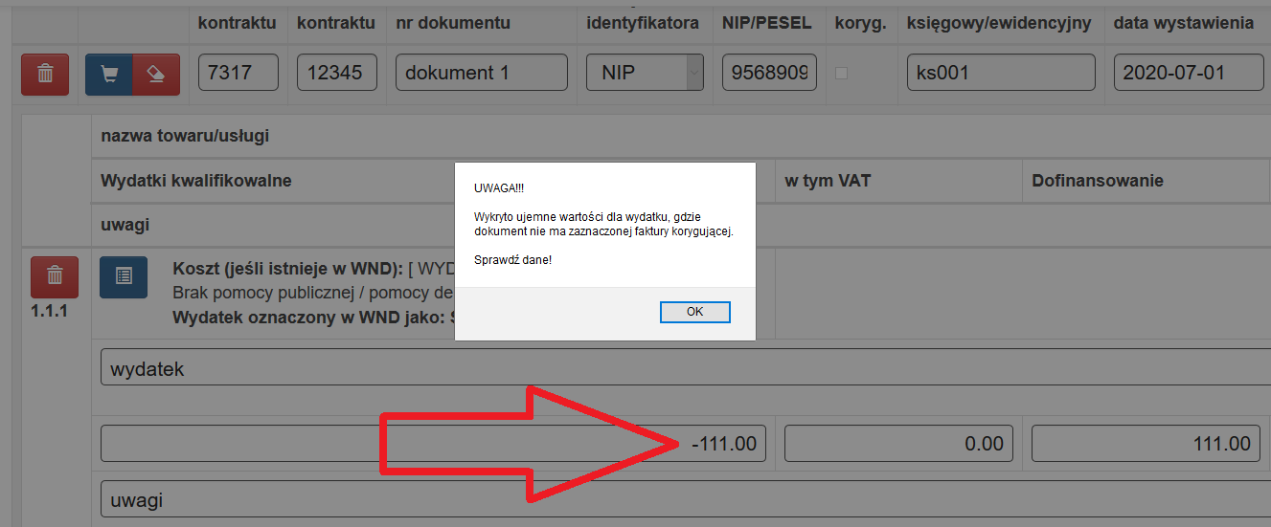
Obraz 3. Ostrzegawcze okno modalne podczas próby wprowadzenia ujemnego wydatku w dokumencie, który nie jest oznaczony jako faktura korygująca

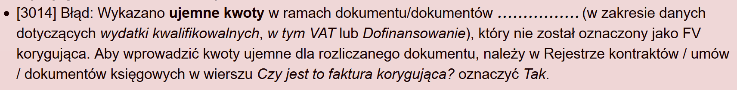
Obraz 4. Komunikat blokujący możliwość złożenia WNP wskazujący dokument z wydatkiem ujemnym, który nie jest oznaczony jako faktura korygująca

- Zapis danych
W celu zabezpieczenia poprawności zapisywanych danych we wnioskach o płatność (WNP) w projektach rozliczanych kwotami ryczałtowymi wprowadzono nowe zabezpieczenie. W przypadku kiedy wprowadzono kluczowe zmiany w WNP bez przejścia przez sekcję B.3. Wydatki rozliczane ryczałtowo, to w sekcji Podsumowanie wyświetli się komunikat blokujący możliwość złożenia WNP o treści:
Błąd: Wykryto zmiany, które mają wpływ na automatyczne obliczenia w ramach wniosku o płatność. W celu prawidłowego zaktualizowania wartości i zapisania informacji należy przejść do sekcji B.3. Wydatki rozliczane ryczałtowo.
W przypadku pojawienia się tego komunikatu należy wejść do wskazanej sekcji a następnie od razu do sekcji Podsumowanie.

Wizualizacja
Obraz 5. Komunikat wymuszający przejście do sekcji B.3. Wydatki rozliczane ryczałtowo

- Zabezpieczenie poprawności danych w sekcji B.6. Pomoc publiczna i/lub de minimis w projekcie
Jeżeli we wniosku o dofinansowanie (WND) w sekcji B.6. Pomoc publiczna i/lub de minimis w projekcie zostanie oznaczone TAK przy pytaniach:
- Czy projekt podlega zasadom pomocy publicznej?
- Czy projekt podlega zasadom pomocy de minimis?
to aby móc zmienić wybór i zaznaczyć NIE w powyższych pytaniach, należy wcześniej usunąć jeżeli są wypełnione pola Pomoc publiczna/Pomoc de minimis i Beneficjent pomocy w sekcji C.2.1 Wydatki rzeczywiście poniesione. Aby zapobiec sytuacji zmiany z TAK na NIE w sytuacji gdzie wymienione pola są wypełnione wprowadzono komunikat blokujący wyświetlany przy polu wyboru.
W przypadku próby zmiany TAK na NIE w pytaniu Czy projekt podlega zasadom pomocy publicznej? to jeśli wypełniono pola Pomoc publiczna/Pomoc de minimis i/lub Beneficjent pomocy w sekcji C.2.1 Wydatki rzeczywiście poniesione komunikat brzmi:
"Istnieje co najmniej jeden koszt w sekcji C.2. Planowane koszty, który jest powiązany z pomocą publiczną lub wybrano Beneficjenta pomocy. W celu zmiany ustawienia należy zrezygnować z pomocy publicznej w kosztach oraz zweryfikować montaż finansowy (część D)."
W przypadku próby zmiany TAK na NIE w pytaniu Czy projekt podlega zasadom pomocy de minimis? to jeśli wypełniono pola Pomoc publiczna/Pomoc de minimis i/lub Beneficjent pomocy w sekcji C.2.1 Wydatki rzeczywiście poniesione komunikat brzmi:
"Istnieje co najmniej jeden koszt w sekcji C.2. Planowane koszty, który jest powiązany z pomocą de minimis lub wybrano Beneficjenta pomocy. W celu zmiany ustawienia należy zrezygnować z pomocy publicznej w kosztach oraz zweryfikować montaż finansowy (część D)."

Wizualizacja
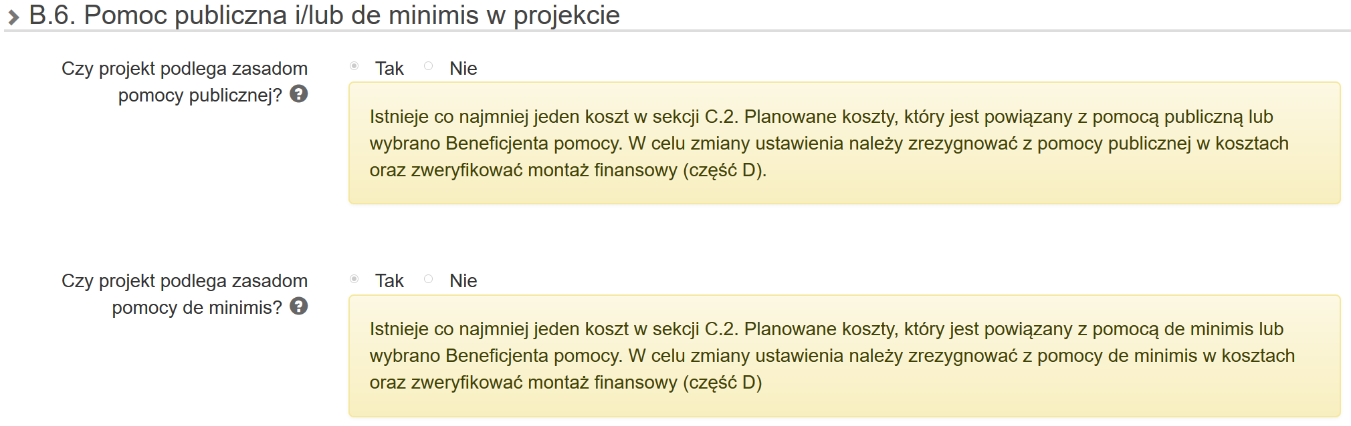
Obraz 6. Komunikaty blokujące możliwość zmiany Tak na Nie informujący o konieczności wprowadzenia zmian w sekcji C.2. Planowane koszty

- Personel projektu – zabezpieczenie spójności okresu zaangażowania i czasu pracy osób zaangażowanych w pracę w projekcie.
W sekcji Personel projektu wprowadzono zabezpieczenie, które nie pozwala na zmianę okresu zaangażowania, jeżeli uzupełnione dni pracy wykraczają poza ten okres.
W przypadku, gdy istnieje choć jeden wpis w sekcji Czas pracy wcześniejszy niż data Okres zaangażowania (od), to pod modyfikowanym błędnie polem pojawia się komunikat:
Uzupełnione dni pracy w sekcji „Czas pracy” wykraczają poza "Okres zaangażowania (od)" - konieczna weryfikacja wprowadzonych danych.
W przypadku, gdy istnieje choć jeden wpis w sekcji Czas pracy późniejszy niż data Okres zaangażowania (do), to pod modyfikowanych błędnie polem pojawia się komunikat:
Uzupełnione dni pracy w sekcji „Czas pracy” wykraczają poza "Okres zaangażowania (do)" - konieczna weryfikacja wprowadzonych danych.

Wizualizacja
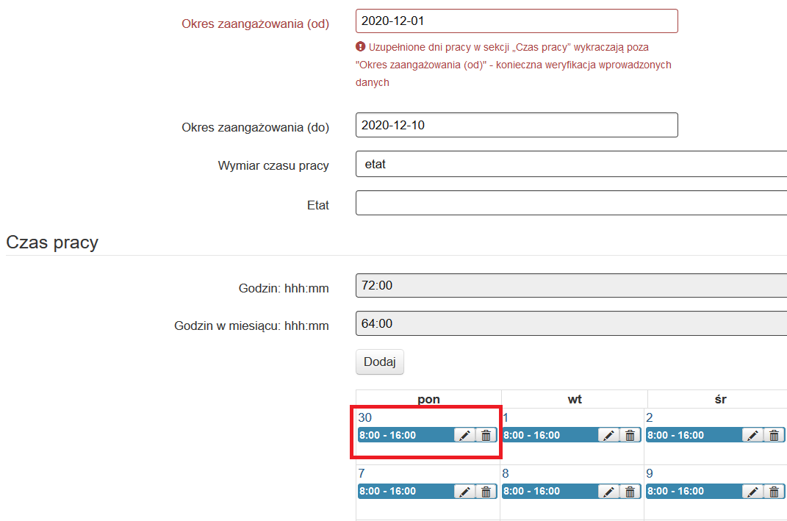
Obraz 7. Komunikat w przypadku, gdy istnieje choć jeden wpis w sekcji Czas pracy wcześniejszy niż data Okres zaangażowania (od) 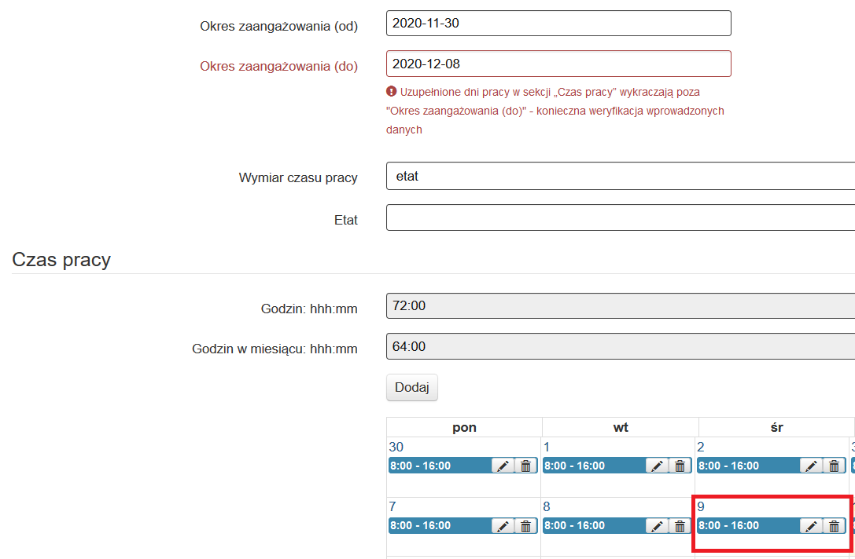
Obraz 8. Komunikat w przypadku, gdy istnieje choć jeden wpis w sekcji Czas pracy późniejszy niż data Okres zaangażowania (do)

- Zablokowanie możliwości edycji numeru PESEL w sekcji Personel projektu
W celu zapewnienia spójności danych w module Personel projektu zablokowana została możliwość edycji numeru PESEL. Aby edytować numer PESEL należy skontaktować się z Opiekunem projektu
i omówić planowane zmiany. Informuje o tym komunikat o treści:
Zmiana numeru PESEL w przypadku wcześniejszego zapisania danych w przedmiotowym zakresie nie jest możliwa. W przypadku konieczności usunięcia z modułu informacji dotyczących Pracownika lub ich zmiany w zakresie numeru PESEL konieczny jest kontakt z Opiekunem projektu, celem ustalenia szczegółów takiej modyfikacji

Wizualizacja
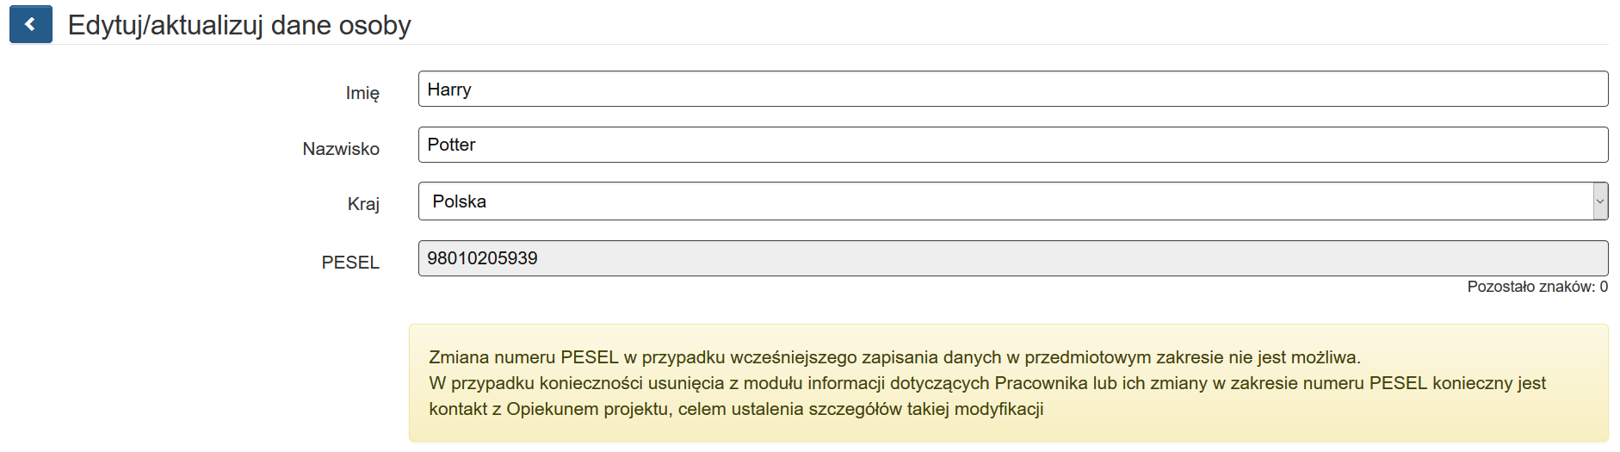
Obraz 9. Okno edycji danych osoby w sekcji Personel projektu z zablokowanym oknem PESEL oraz komunikatem

- Zablokowanie możliwości edycji numeru PESEL w sekcji Personel projektu plikiem EXCEL
W celu zapewnienia spójności danych w module Personel projektu również została zablokowana możliwość edycji numeru PESEL plikiem EXCEL. Aby edytować numer należy każdorazowo skontaktować się z Opiekunem projektu. W przypadku próby wprowadzenia takiej zmiany w oknie modalnym pojawi się komunikat walidacyjny blokujący taką zmianę o treści:
Importowany dokument zawiera błędy!
Błąd: [Wiersz: dotyczący osoby/osób o nr PESEL: xxxxxxxxx, Kolumna: PESEL] Zmiana numeru PESEL w przypadku wcześniejszego zapisania danych w zakresie nie jest możliwa. W przypadku konieczności usunięcia z modułu informacji dotyczących Pracownika lub ich zmiany w zakresie numeru PESEL konieczny jest kontakt z Opiekunem projektu, celem ustalenia szczegółów takiej modyfikacji.

Wizualizacja
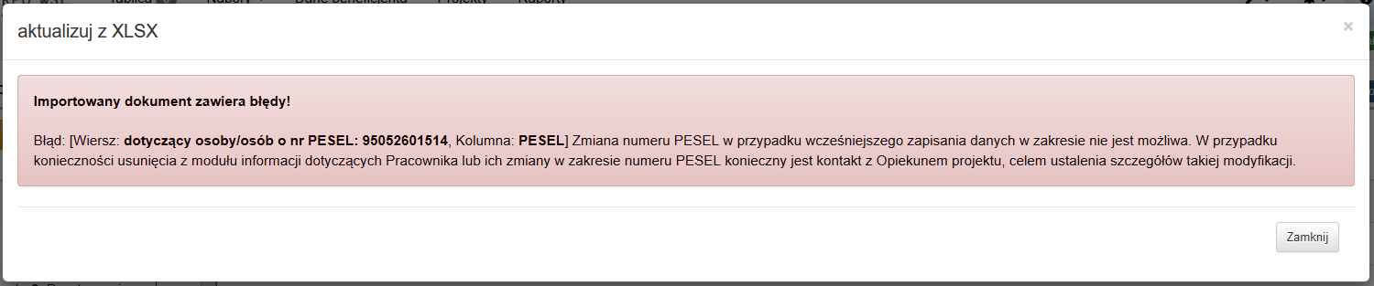
Obraz 10. Komunikat walidacyjny podczas próby wprowadzenia zmiany numeru PESEL dla EXCEL

- Wprowadzenie klonowania dokumentów do Rejestru kontraktów / umów / dokumentów księgowych
W sekcji Rejestr kontraktów / umów / dokumentów księgowych wprowadzono nową funkcjonalność, polegająca na klonowaniu dokumentów już wprowadzonych do rejestru.
Przy każdym wprowadzonym dokumencie istnieje możliwość wybrania opcji Klonuj. Po jej wybraniu ukazuje się komunikat:
Czy na pewno sklonować tą pozycję? Nowa pozycja będzie wymagała uzupełnień.
Po potwierdzeniu zostaniemy przeniesieni do utworzonego dokumentu z możliwością dalszej edycji. Polecenie klonowania do nowego arkusza rejestrowanego dokumentu kopiuje dane w zakresie:
- Rodzaj dokumentu
- Data umowy / faktury
- Numer umowy / kontraktu
- Czy jest to dokument księgowy będący podstawą rozliczeń w WNP?
- Czy jest to faktura korygująca?
- Nazwa wykonawcy / dostawcy / lidera konsorcjum
- Rodzaj identyfikatora wykonawcy / dostawcy / lidera konsorcjum
- Identyfikator (NIP/PESEL/Nr.Zagr) wykonawcy / dostawcy / lidera konsorcjum
- Wartość umowy / faktury [netto]
- Wartość umowy / faktury [brutto]
Uzupełnienia wymagają pola:
- Nr dokumentu
- Numer księgowy / ewidencyjny
- Data zapłaty
Wszystkie pola sklonowanego dokumentu można edytować.

Wizualizacja
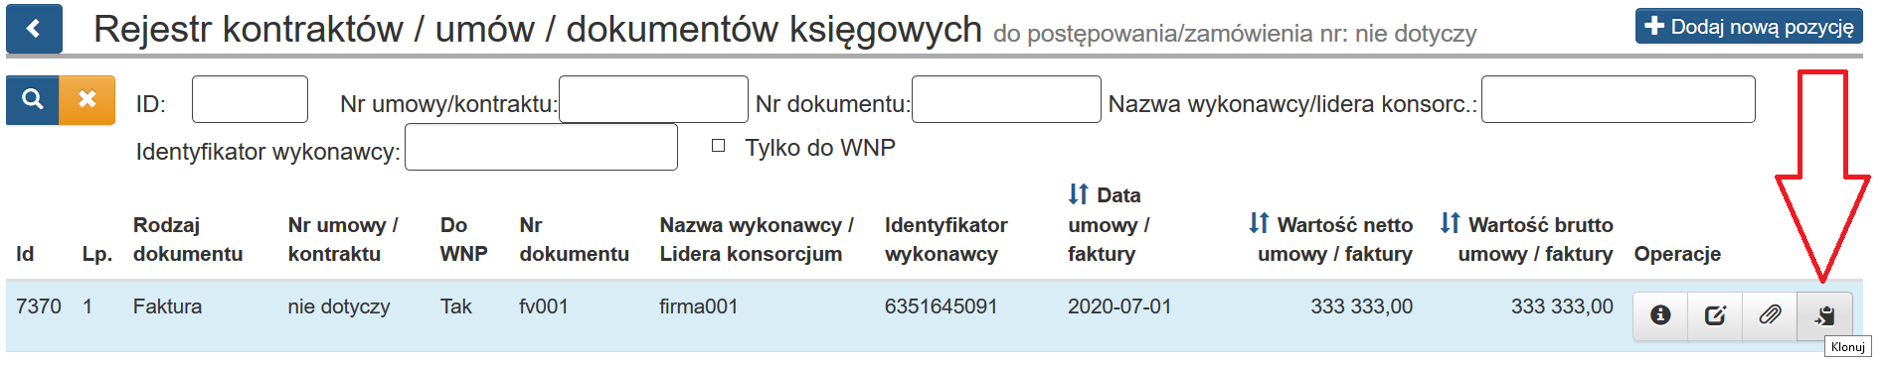
Obraz 11. Opcja Klonuj w Rejestrze kontraktów/umów/dokumentów księgowych

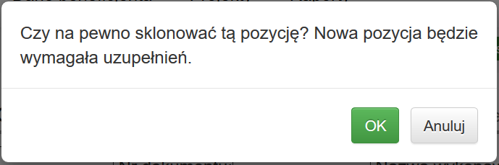
Obraz 12. Potwierdzenie chęci klonowania dokumentu.

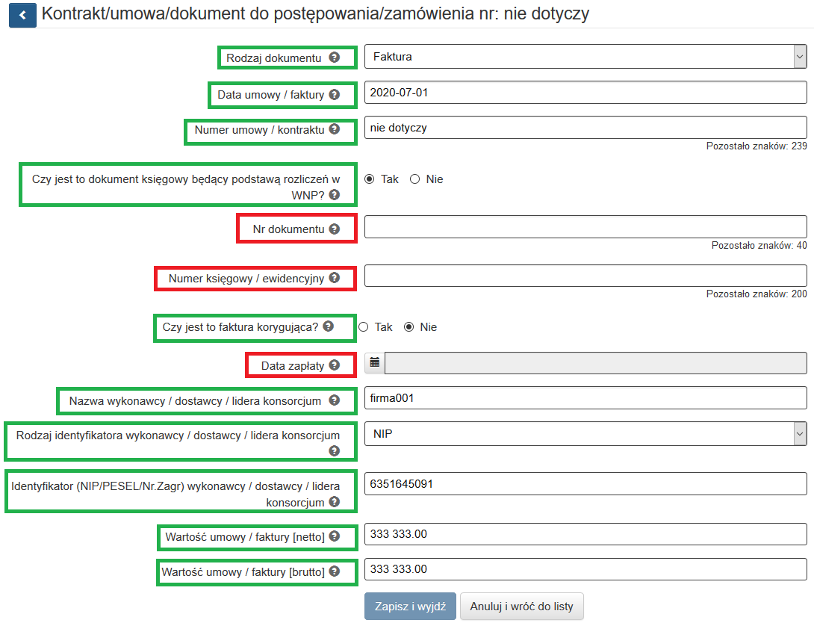
Obraz 13. Sklonowane pola dokumentu oznaczone na zielono, na czerwono oznaczone pola wymagające uzupełnienia

- Zmiany w widoku wskaźników we wnioskach o płatność
W generatorze wniosków o płatność (WNP) dokonano zmian w sekcji F. Mierzalne wskaźniki projektu. Dodano kolumnę z uszczegółowieniem, czy we wniosku o dofinansowanie wskaźnik jest zdefiniowany z podziałem na płeć K/M. Zaznaczenie checkboxa informuje o takim podziale, zaś brak oznaczenia checkbox wskazuje na brak podziału na K/M. Obecnie dla wskaźników produktu prezentuje się jedna kolumna, zaś dla wskaźników rezultatu dwie osobne kolumny K/M, odpowiednio dla wskaźników bazowych oraz dla wskaźników docelowych.
Powyższe zmiany mają również odzwierciedlenie w widoku w generowanym pliku pdf.

Wizualizacja
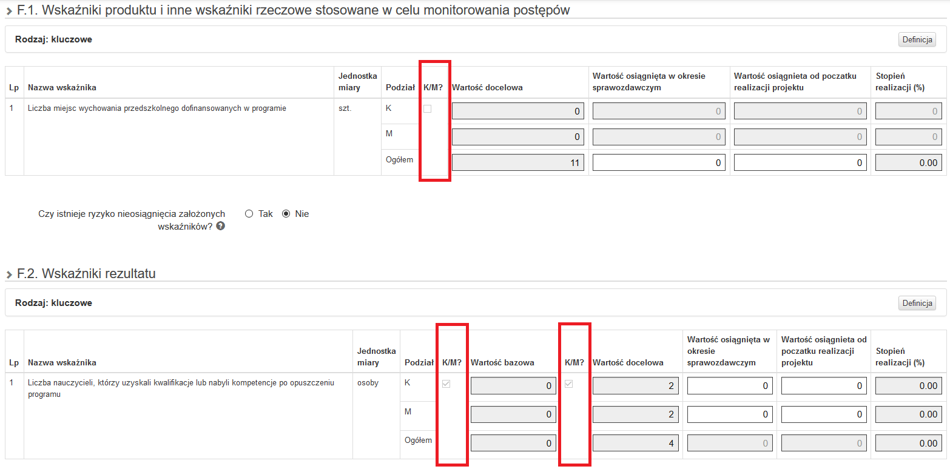
Obraz 14. Nowe kolumny w sekcji F. Mierzalne wskaźniki projektu w generatorze WNP

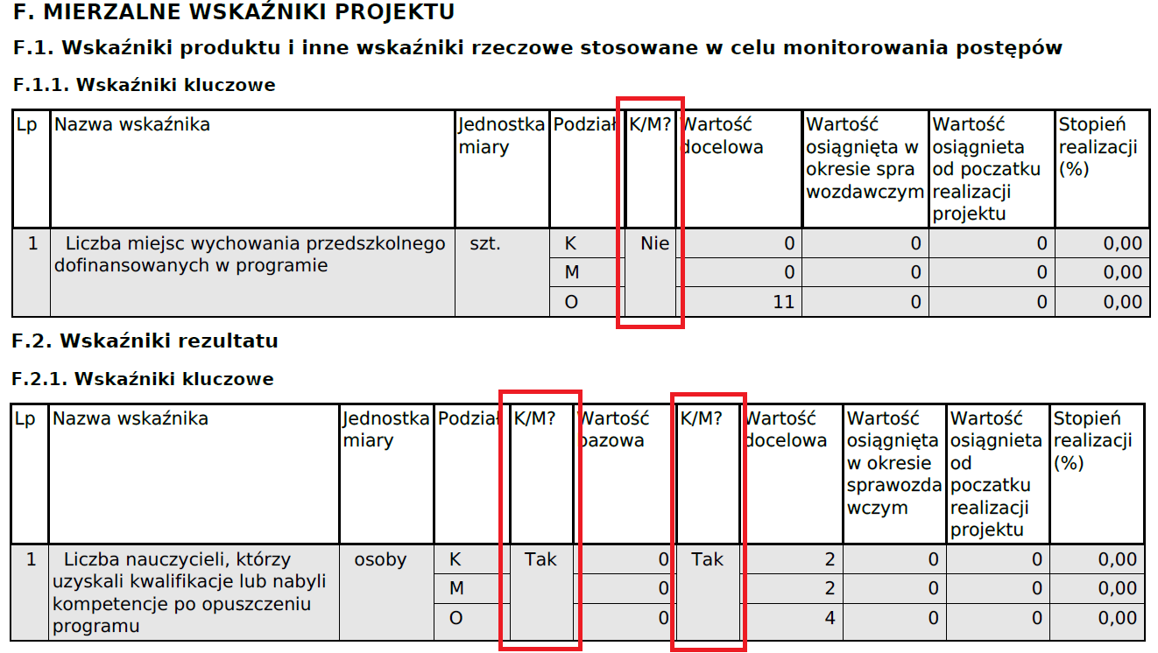
Obraz 15. Nowe kolumny w sekcji F. Mierzalne wskaźniki projektu w pliku PDF

- Zmiana prezentacji danych w pliku PDF dla harmonogramu składania wniosków o płatność
Wprowadzono zmianę prezentacji okresów rozliczeniowych w harmonogramie składania wniosków o płatność. Dotychczas widoczna była data z pola Okres do, obecnie zmieniono etykietę pola na Okres rozliczeniowy od - do i widoczne są obie daty wyznaczające ten okres. Zmiany dotyczą tylko wydruku PDF, widok w aplikacji i zakres uzupełnianych danych pozostał niezmieniony.

Wizualizacja
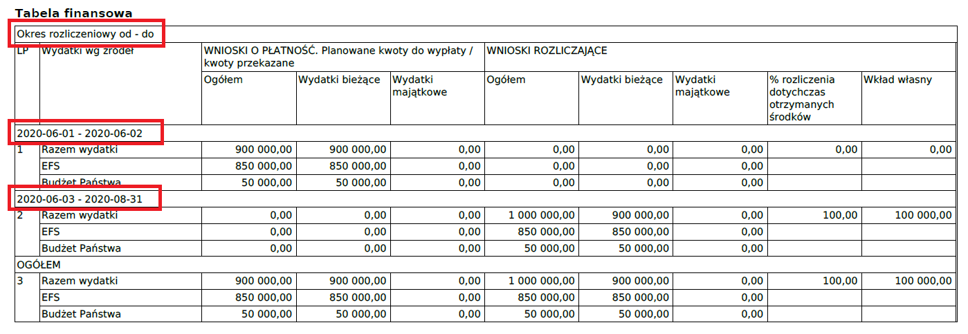
Obraz 16. Widok okresów rozliczeniowych w pliku PDF po zmianach

